
Colegio Nuestro Tiempo - R.B.D.: 14.507-6
Teacher of English Language: Francisca Alvarez P.
Profesor de Artes Musicales: Cristóbal Baeza
Guía de trabajo N°14
Idioma extranjero: Inglés y Artes Musicales
Primero Básico
Semana 14

Name: ____________________________________________________________ Date: June 30th, 2020

Total score: 8 points Score: ____________
Objectives | To listen, identify and pronounce commands.  To recognize animal and their names.
Activities
Formatos disponibles audios 31 y 32 de inglés.

1. En la página online del colegio: cnt.webescuela.cl
2. En el establecimiento en archivo digital para traspaso a pendrive de Apoderado.
3. Mediante correo electrónico. Idiomaextranjeroingles.cnt@gmail.com

- Go to your STUDENTS BOOK page 39 and practice pronunciation.

SIT DOWN  /sit daun/  SENTARSE | JUMP  /yamp/  SALTAR | CATCH  /catch/  ATRAPAR | GO TO SLEEP  /gou tu sliip/  IR A DORMIR | STAND UP  /standap/  LEVANTARSE | NO, CHIPPY  /nou, chipy/  NO, CHIPPY
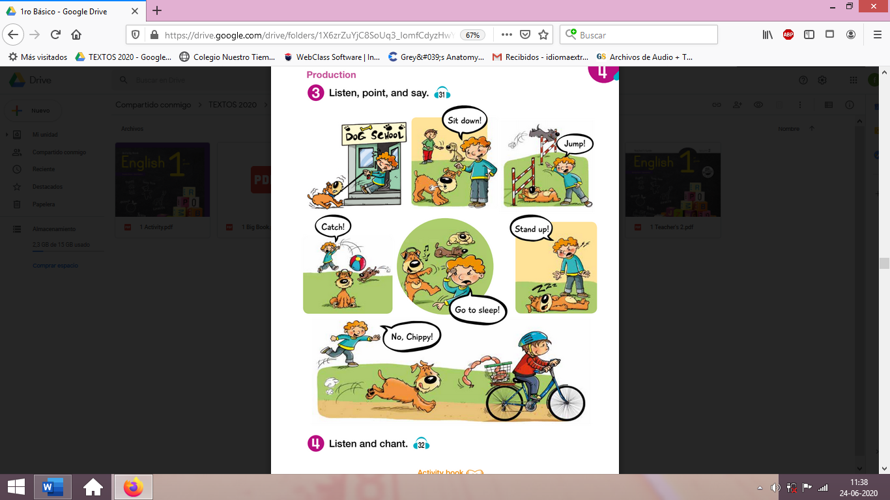

II. Encierra la cara que más se parezca a tu desempeño. (1 pt)
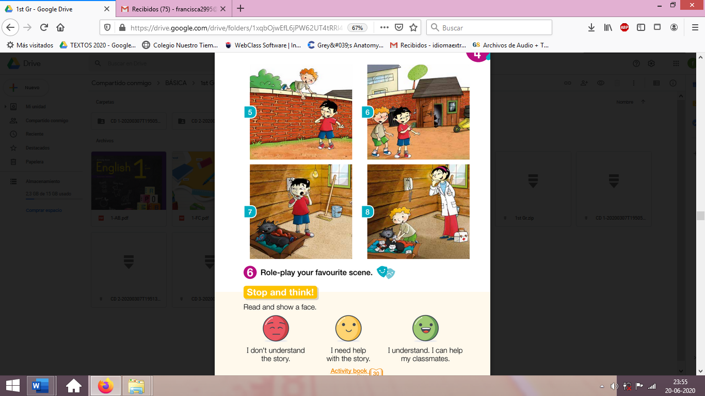

Logré pronunciar todas las palabras
Puedo pronunciar algunas palabras
Se me dificulta mucho pronunciar

II. Go to your ACTIVITY BOOK page 31 and match the pets. (7 pts)
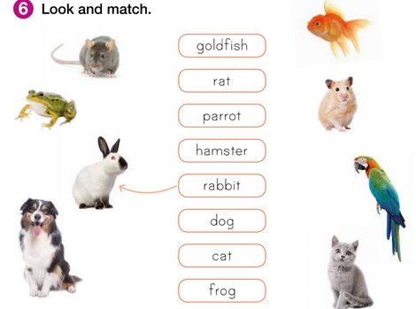

Actividad Música
Objetivo: Expresar corporalmente según lo que les sugieren los sonidos y la música.

Antes de empezar les invito a recordar las primeras canciones que escucharon en su vida, también puedes preguntarle a tus padres, hermanos mayores o algún familiar que te ayude con las tareas.

Te invito a escuchar estas dos canciones, la primera es clásica, seguro que tus padres e incluso abuelos la conocen, se llama Alicia va en el Coche y puedes acceder a través del siguiente link: https://youtu.be/SXtRtzBFcXs

La segunda es más moderna, es la canción de los bailes del Perro Chocolo, puedes acceder a través del siguiente link: https://youtu.be/5UfYHJ4ReMA

A continuación, graba un vídeo en el que estés cantando la canción que más te haya
gustado junto a tus padres, hermanos o familiar que te esté ayudando con las tareas, en
la medida de lo posible, envía los vídeo.
Recuerda!! : En caso de tener dudas o consultas sobre las actividades de alguna guía, no duden en escribir al correo idiomaextranjeroingles.cnt@gmail.com o a crisbamusica@gmail.com . Así mismo, si es posible tomar fotos, enviar las guías de trabajo y/o vídeos de las actividades realizadas para ser revisadas y entregar retroalimentación de sus trabajos.

